Thứ tự và phương thức chạy OCR:
Ghi chú:
Thao tác | File python cần chạy | Lưu ý
Đổi file pdf -> ảnh | convert_image.py | Chỉ chạy 1 ảnh, có thể sửa hàm để convert toàn bộ
Tiền xử lý ảnh nhẹ | Image_preprocess.py | Nhẹ hơn -> giữ được nét (đổi binary theo ngưỡng màu otsu)
Đổi từ pdf sang ảnh tiền xử lý | pdf_to_preprocessed_image.py | ở đây tiền xử lý mạnh hơn -> có thể bị đứt nét,
Chạy OCR | OCR_chinese.py | Bao gồm xuất ảnh OCR và file json
Đổi kết quả json sang excel | convert_excel.py

1. Chọn trang PDF và tạo ảnh
- Chạy `python pdf_to_preprocessed_image.py`, nhập số trang cần lấy.
- Kết quả: `content/<tên>_<trang>.png` (gốc) và `Processed/<tên>_<trang>.png` (đã xử lý).

2. Hoặc tự cung cấp ảnh và tiền xử lý nhẹ
- Chạy `python image_preprocess.py`, nhập đường dẫn ảnh đầu vào/ra nếu muốn.

3. Chạy OCR
- Ảnh đơn: `python OCR_chinese.py`, chọn chế độ 1 và cung cấp đường dẫn (Enter để dùng `Processed/giam_cuong_preprocessed.png`).
- Thư mục: chọn chế độ 2, trỏ tới `Processed/` hoặc thư mục ảnh riêng. Sẽ chạy trên toàn bộ ảnh của thư mục đó
- Kết quả JSON và ảnh nằm trong `output/` và `output/OCR_*`.

4. **Chuẩn hóa kết quả để chia sẻ**
- Sau khi có `output/<tên>_res.json`, chạy `python convert_excel.py ...` với các tham số sách/quyển/trang.
- File CSV/Excel nằm ở `output/`.
Kết quả:
- OCR trên ảnh gốc
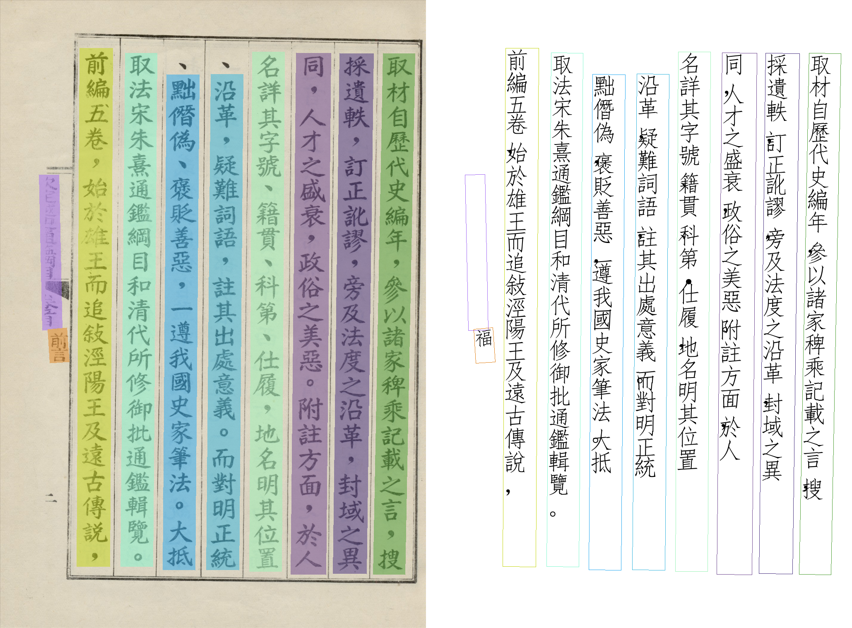
"rec_scores": [ // copy từ file json
0.9562456011772156,
0.9956028461456299,
0.928558886051178,
0.9731224775314331,
0.9804604053497314,
0.9919450879096985,
0.9349562525749207,
0.9912039637565613,
0.0,
0.19213072955608368
],
- Độ tin cậy cao

- OCR trên ảnh tiền xử lý nhẹ (otsu Threshold):
"rec_scores": [ // copy từ file json
0.9768205285072327,
0.9986118078231812,
0.9287701845169067,
0.9288589954376221,
0.9730172157287598,
0.9893032908439636,
0.9729256629943848,
0.980239987373352,
0.0,
0.8990778923034668,
0.9966018199920654,
0.14153088629245758,
0.18148861825466156
],
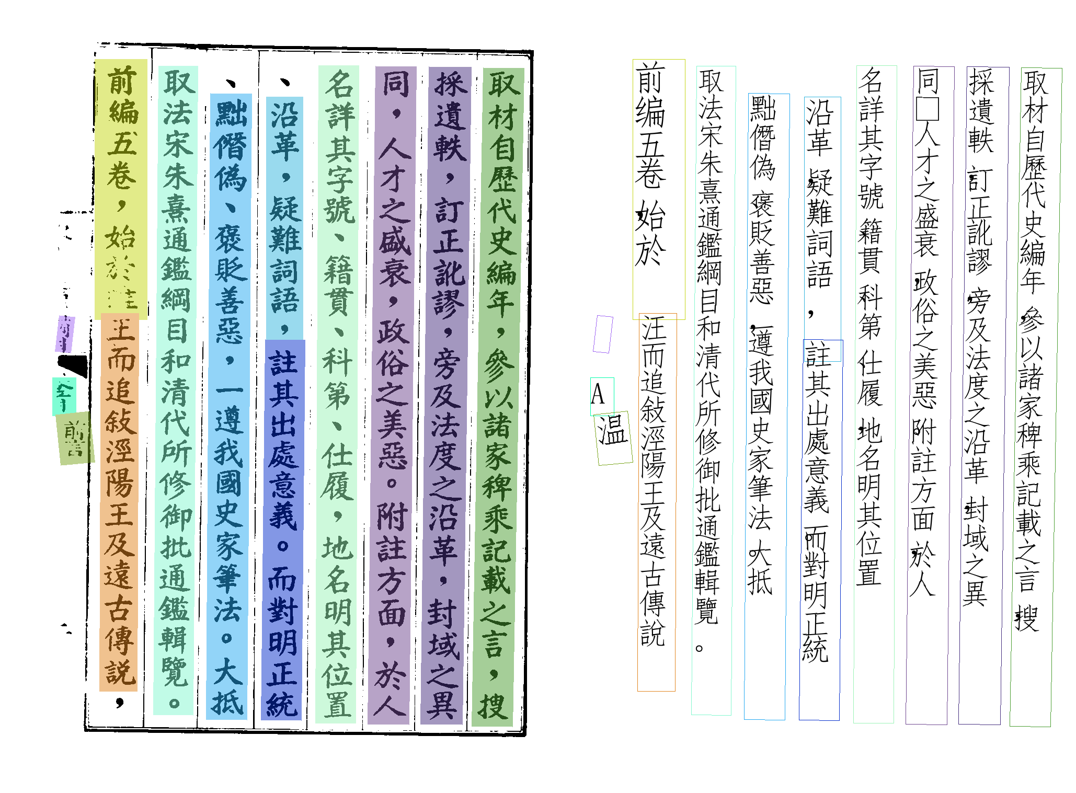
Tuy nhiên bị mất chữ

LƯU Ý CHUNG:
Tài liệu sử dụng là giám cương (4xx trang) -> tài liệu này ngay từ đầu chữ đã tương đối rõ ràng -> nguyên nhân gây khâu tiền xử lý bị giảm độ chính xác. Tuy nhiên cần phải lưu ý trên các tài liệu khác có sự mờ/rõ khác nhau.
Bên cạnh kiểu tiền xử lý Gaussian Blur, đề xuất sử dụng Bilateral filter:
https://en.wikipedia.org/wiki/Bilateral_filter
Cần linh động trong các việc input/output file, chủ động tìm kiểu tiền xử lý cho ra kết quả tốt nhất.

Hệ thống thư mục:
.\data: lưu tài liệu pdf
.\content: hình ảnh convert từ pdf -> png
.\Processed: hình ảnh sau khi tiền xử lý
.\output\OCR_result : ảnh sau khi OCR
.\output\OCR_json: file json

